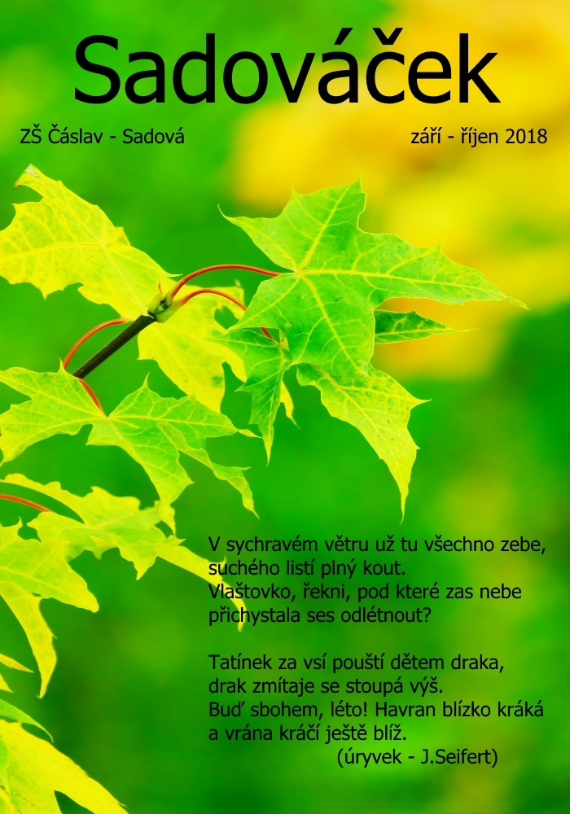
Co nového v naší škole?

Nový školní rok jsme zahájili s novým vedením školy. V ředitelně zasedl Mgr. Václav Vondra a do fukce zástupce ředitele školy byl jmenován Mgr. Josef Jarolím.
Změny zaznamenal i učitelský sbor. Z nově příchozích jsme na 1. stupni přivítali Mgr. Inku Vránovou a na 2. stupni pedagogický sbor posílili Mgr. Michal Novák, učitel anglického jazyka a zeměpisu, a Mgr. Lenka Ostrýtová, učitelka matematiky a tělesné výchovy.
Od začátku školního roku uteklo několik týdnů, mezitím už prvňáčci začínají zvládat své první školní povinnosti a seznamují se s písmenky a číslicemi, deváťáci přemýšlejí o svém dalším studiu. My ostatní se snažíme proplout všemi těmi testy, písemkami a vstřebáváme všechny ty nové informace, které se nám učitelé snaží předat. Zúčastnili jsme se úspěšně několika sportovních soutěží, trochu jinak pro nás starší vypadala evakuace školy a před podzimními prázdninami proběhl na škole projektový den „100 let od vzniku ČR“.
Doufejme, že v příštích číslech budeme moci napsat o dalších aktivitách a přáli bychom si, kdyby se do práce v Sadováčku zapojilo více dětí.
Všem přejeme úspěšný školní rok.
Sadováček

Přivítání prvňáčků
V letošním školním roce zasedlo 60 dětí do tří prvních tříd. Všem dětem, jejich rodičům, ale i paní učitelkám Mgr. S.Pavlasové, Mgr. D.Čálkové a Mgr. V.Kutilové přejeme pevné nervy při zvládání všech úkolů.
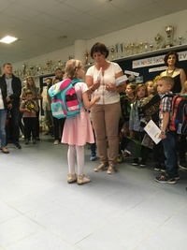
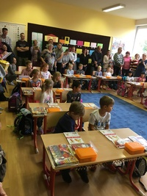
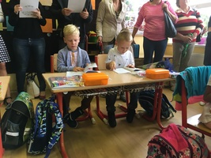
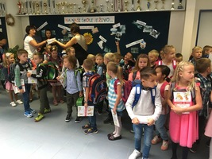
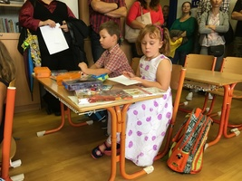
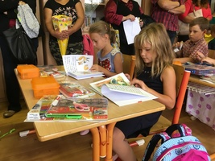
Beseda 9.ročníky-Boj proti AIDS
Interaktivní setkání pro 9. roč. o AIDS se uskutečnilo ve středu 26. září 2018 v DDM v Kutné Hoře.
Jeho cílem bylo poučit nás o zásadách ochrany před AIDS.
Formou hry jsme rozděleni do skupin procházeli různými stanovišti, kde jsme se dozvídali různé informace a uplatňovali svoje znalosti z oblasti ochrany před nakažlivými nemocemi. Skupiny byly hodnoceny podle znalostí a splněných úkolů. Na závěr proběhlo vyhlášení nejlepší skupiny, která byla i oceněna.
Vítěznou skupinou se stala skupina s názvem Protržený kondom ve složení Sára Kavánková, Marie Švábová, Sandra Šoltová, Zuzana Slavíková, Filip Šejvl, Kristýna Skálová, Luboš Štoček, Václav Vondra a Oto Bíža.
Dozvěděli jsme se o nebezpečných situacích, kdy dochází k přenosu HIV. Poučili jsme se o zásadách ochrany při pohlavním styku. Tuto akci považujeme za přínosnou.
R.Hlouchová a S.Kavánková, 9.B

Den středoškolákem
Den středoškolákem – akce, které se zúčastnili žáci 9. ročníků v úterý 23.10.2018 na SPŠ,OA a VOŠ v Čáslavi společně s dalšími školami: Čáslav - náměstí ,Vrdy a Golčův Jeníkov.
Nejdříve nás uvítali žáci 2. a 3. ročníku, poté i paní ředitelka, která nám řekla informace o škole, ale i o její historii, protože tento rok Střední průmyslová škola v Čáslavi oslavila 80.výročí od jejího založení . Byla pro nás připravena stanoviště, kde jsme si vyzkoušeli, co by nás na škole čekalo nebo některé čekat bude.Byli jsme například v kovárně učebnách cizích jazyků, počítačové učebně, ale i v laboratoři.
Dokonce jedna z našich skupin - ve složení Antonín Vaňha, Karel Polnický a Matyáš Věchet – se umístila na prvním místě spolu se skupinou ze školy z Golčova Jeníkova, i když oproti jiným školám jsme měli malý počet osob.
A.Vaňha, 9.A

Podzim ve školní družině
Zábavní klub
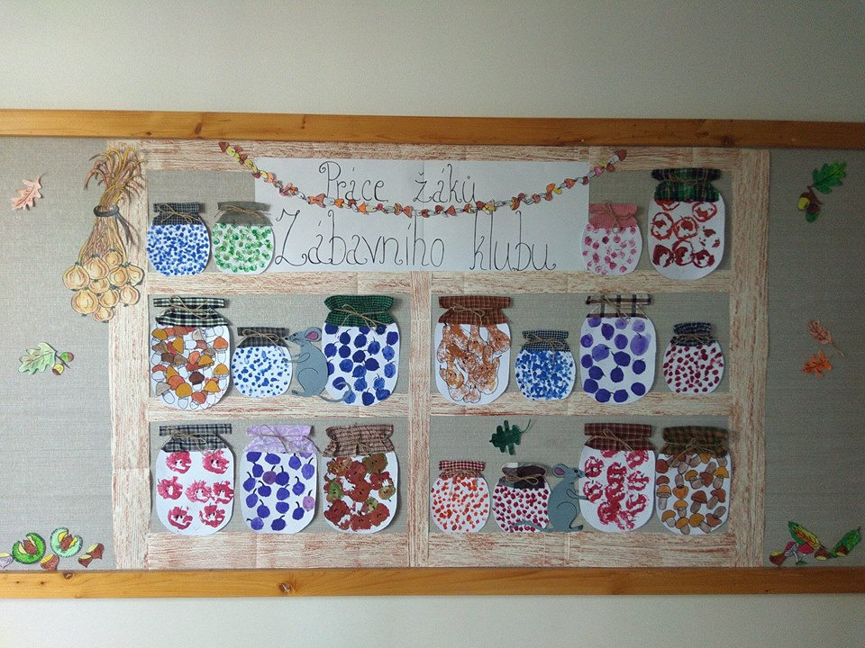
Letos si žáci Zábavního klubu vytvořili na zimu zásoby kompotů plných různého ovoce např. borůvek, jablek, hrušek, jeřabin i hub. Na čtvrtku obkreslili pomocí šablony tvar sklenice, který vystřihli. Jako razítka použili půlky jablek, ořechů, korkové špunty, prsty natřené temperovými barvami a obtiskli na připravenou čtvrtku. Víčko dozdobili kouskem vzorované látky s provázkem uvázaným na mašličku. Kompoty se žákům velice povedly a určitě jim budou i chutnat.
E.Špatenková

Výlet do Vídně
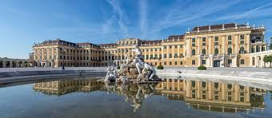
Ve středu 12. prosince 2018 se 49 žáků ze 7. až 9. ročníku vydá na předvánoční zájezd do Vídně.
Na programu je návštěva barokního zámku Schönbrunn, dále prohlídka historického centra - mimo jiné uvidíme významné památky jako palác Hofburg, Dóm svatého Štěpána, Císařskou hrobku, Augustiniánský kostel, Hundertwasserhaus. Také budeme mít možnost osobního volna a nákupů.
Mgr. K.Věchtová

Školní družina – žáci 1.A a 2.A třídy
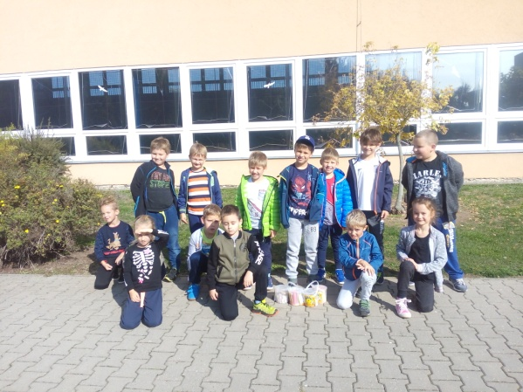
Podzimní malování na chodník…
Letošní podzimní počasí tzv.“Babí léto“ nám nabízí spoustu času, který můžeme trávit venku na čerstvém vzduchu. V herně družiny se nám líbí, ale ze všeho nejraději trávíme čas venku na hřištích, při hraní různých pohybových a míčových hrách. Venku máme spoustu prostoru a můžeme se věnovat i dalším aktivitám např. vycházkám do okolní přírody, anebo můžeme poznávat neznámá místa našeho města.
Jedno z krásných, slunných odpolední jsme využili ke kresbě na chodník: „Barevný podzim“. Tímto se s vámi chceme podělit o naše obrázky kreslené křídami.
V časopise Sadováček naše kresby zůstanou navždy, venku nám je už bohužel příroda ,,uklidila“ - smyl je déšť.
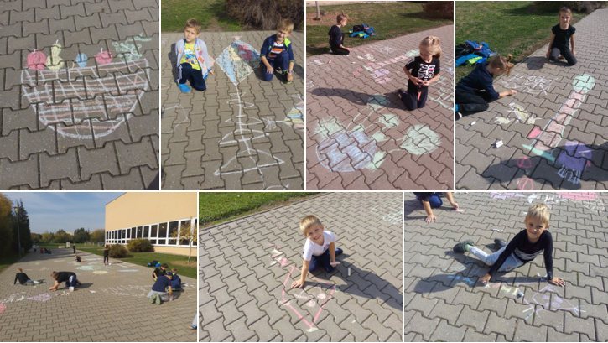
Petra Rumanová
Naše třída podniká!
Od 6. 9. 2018 jsme se zapojili do projektu ABECEDA PENĚZ České spořitelny. Dne 7. 9. jsme byli pozváni na exkurzi do České spořitelny v Čáslavi. Česká spořitelna nás vybrala, protože slyšela, že jsme tvořivé a šikovné děti. To se České spořitelně líbilo!
Co to je ABECEDA PENĚZ? ABECEDA PENĚZ je: že to, co vyrobíme, to můžeme prodat. Naše třída se teď jmenuje Anglické hvězdy a nahrává anglické CD. Dostali jsme 3 000,- Kč, které musíme vrátit. V pondělí 26. 11. od 14.00 – 17.00 se bude v České spořitelně v Čáslavi konat Jarmark, na kterém budeme prodávat: anglické CD s omalovánkami, ušité věci, perníčky a další. Program bude: taneční a hudební vystoupení.
Třída 4.B ZŠ Sadová vás srdečně zve! Těšíme se na vás!
Tereza Lněničková, 4.B
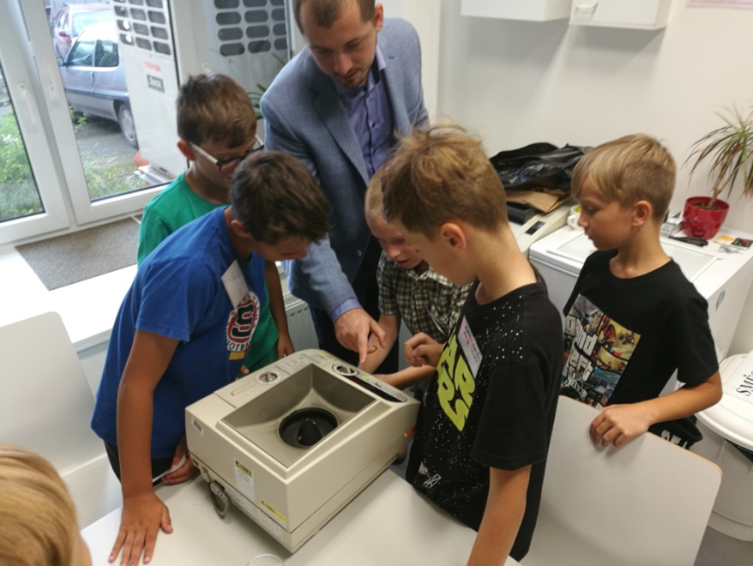

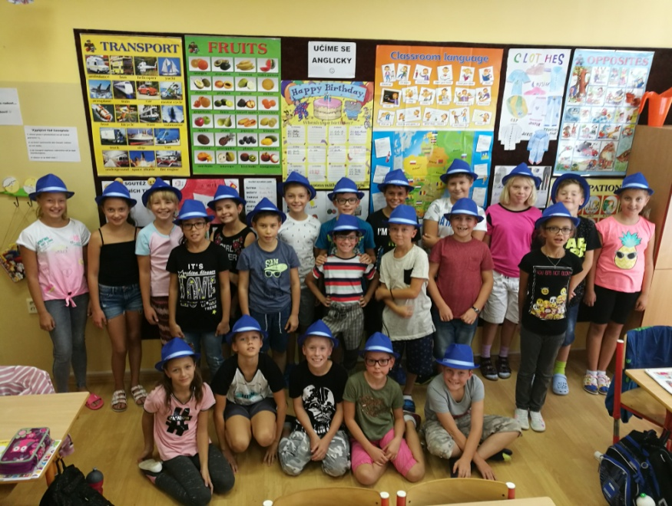

NÁŠ JARMARK
Max Málek

Budeme vytvářet veselý popcorn,
voňavá srdíčka,
originální cédéčka
a tak dál…
Kdo by nás poslouchal?

Ti, co dostanou pozvánku námi vytvořenou,
tak si zábavu užijou.
Když přijdete dál,
tak se budete cítit jako král.
Potom do Mirakula pojedeme
a moc si to tam užijeme.

ČTVRTÁ TŘÍDA PODNIKÁ
Adam Šreiber

Jsme Anglické hvězdičky,
zpíváme si písničky.
Máme svoje cédéčko,
vyrábíme tričíčko.
Kreslíme si omalovánky,
na cédéčko obálky.

Na jarmark všechny lákáme,
taky všechno prodáme.
Přijďte nás podpořit,
ať vás máme rádi.
Kupte si cédéčko,
ať jsme kamarádi.

Šetříme si výlet,
v Mirakulu budem hned.
Máme své kloboučky
a se jménem kartičky.

ABECEDA PENĚZ
Vítek Sedláček, Jakub Váňa

Podnikáme tady,
víme si s tím rady.
Vyděláme teď,
do Mirakula pojedeme hned!

Písničky zpíváme
a pilně tu makáme.
Nejsme žádní nováčci,
vyděláme – raz, dva, tři!

NAŠE PODNIKÁNÍ
Anna Tobiášová, Tereza Lněničková

Anglické hvězdy – to je firma naše,
na jarmark se chystáme
a tam všechno prodáme.
Cédéčka svá nahráváme,
doufáme, že něco vyděláme!

Na začátku tohoto školního roku byly na ZŠ Sadová třídy 4.B a 4.B přihlášeny do projektu České spořitelny Abeceda peněz. Děti se mají pomocí tohoto projektu naučit hospodařit s penězi-Česká spořitelna půjčila třídě částku 3000,-Kč, kterou mají děti zhodnotit.
Třída 5.B si za peníze nakoupila materiál k výrobě vánočních svícnů. Všichni žáci se pilně snaží, aby se jejich výrobky zalíbily zákazníkům. Svou firmu pojmenovali Skrblíci. Výrobky budou prodávat 28.listopadu na jarmarku v ˇČeské spořitelně. Zároveň jarmark doplní kulturní vystoupení. Z výdělku vrátíme zapůjčenou částku, zbytek si necháme na školní výlet.
E.Sedlmajerová, 5.B

Target sprint
V pátek 12.10.2018 se žáci 8. a 7. ročníků ZŠ Sadové zúčastnili ,,Target sprintu“. Target sprint je běh podobný biatlonu na suchu.
Po 2. vyučovací hodině jsme se přesunuli do areálu Vodrant. Všichni závodníci byli poučeni o chování a následně rozděleni do 8 skupin po 7-9 dětech. Běželo se 1200 m a střílelo z laserových zbraní na terč. Běžecký výkon nejlepších žáků trval kolem 6 minut. Na střelbě si každý závodník zapnul časomíru trvající 2 minuty. V tomto čase mohl mít neomezený počet střel. Pokud sportovec nestřelil všech 5 terčů v určeném čase, v konečném čase běhu se připočítalo 20 trestných sekund. Z každého ročníku bylo vybráno 6 nejlepších (3 dívky a 3 chlapci), kteří budou příští rok reprezentovat školu ve finále Target sprintu.
Tereza Sedlmajerová,8.A

https://www.targetsprint.cz/novinky/čáslav-hostila-už-druhý-školní-závod-v-target-sprintu:

Mezi sedmačkami byl souboj o vítězství velmi vyrovnaný. Zvítězila Karolina Kvačková, která měla v cíli čas 9:11,2 min. O pouhou sekundu za ní doběhla na druhém místě Jindra Radilová (9:12,3 min). Bronz si časem 9:16,8 min zajistila Barbora Veselková. Michal Brychta v závodě sedmáků prolétl trať 1200 m se dvěma střeleckými zastávkami ve výtečném čase 5:46,9 min, který byl zároveň nejrychlejším časem dne, a zaslouženě si odnesl zlatou medaili. Druhý doběhl Kryštof Šindelář (6:12,0 min), třetí místo obsadil Dominik Šolta (6:57,6 min).
Čas 7:01,7 min zajistil zlatou medaili Magdaleně Zdeňkové v závodě dívek z 8. třídy. Druhá doběhla Lucie Polanská (7:32,3 min), bronz získala Olivie Málková (7:51,5 min). Také mezi osmáky byla pokořena hranice šesti minut. V čase 5:51,2 min zvítězil Šimon Tvrdý. Pro stříbro si doběhl Tomáš Pospíšil (6:46,8 min), bronzovou příčku obsadil Jan Jasanský (7:23,8 min).
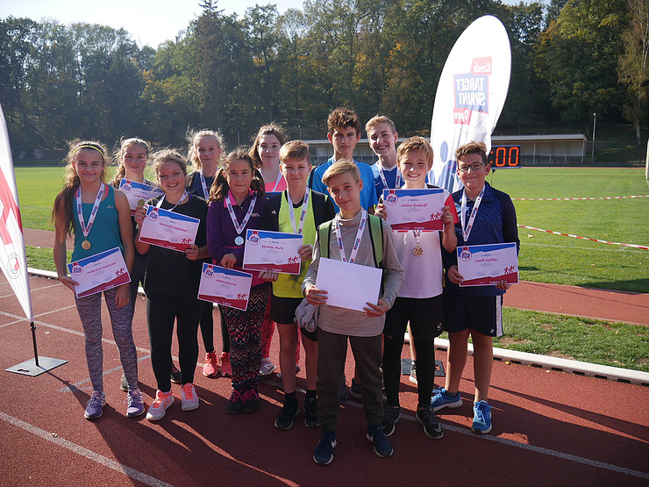

Práce žáků
Noční představení
Jednou v noci jsem se probudila a šla jsem se podívat ven.
Zatímco jsem stála uprostřed té prázdnoty, obloha se měnila z tmavošedé do skoro černé. Mraky se valily jeden přes druhý. Náhle se probudil silný vítr.
Koruny stromů se prohýbaly, listy a drobné větvičky se točily ve víru. Několik listů mi přistálo na hlavě, další do mě narážely, padaly na zem a vzlétaly k obloze. Nárazy silného větru otevřely všechna okna sousedních domů. Za nedalekým kopcem se objevil první náznak blesků. Podívala jsem se k nebi.
Markéta Havránková, 8.B

Ukončení letošních prázdnin
Závěr letošních prázdnin jsem spolu se sestrou a rodiči trávila na chalupě. Byl krásný letní večer a my jsme seděli u táborového ohně. Během okamžiku se nebe zatáhlo, slunce překryly černé mraky a zvedl se silný vítr. Rychle jsme utíkali do chalupy a snažili se pozavírat všechna okna, která byla otevřená. Jedno se bohužel za obrovského rámusu průvanem rozbilo. Když ustal vichr, spustil se silný déšť, ba dokonce spadlo několik krup. Z malého okénka v chaloupce jsem pozorovala se zatajeným dechem, jak se nebe červeně rozzářilo. Začala silná bouře. Klikaté blesky křižovaly nebesa. Vše ještě umocnilo burácivé hromobití. Tato nádherná scéna po chvíli ustala. Nebe blankytně zmodralo, sluneční paprsky začaly pronikat mezi oblaky a nastal opět vlahý letní večer.
Anna Jelínková, 8.B
Lesní bludiště
Jednoho dne se Marek se svými kamarády Eliškou a Pepou vydali do lesa na houby. Byl podzim a houbám se letos dařilo. Eliška sesbírala nejvíce hub, protože Marek a Pepa si sedli do mechu a jedli borůvky, které rostly na okolních keřích.
Z ničeho nic se ale zamračilo, začala být zima a les se proměnil v temné bludiště, ve kterém se málokdo vyzná. Marek, Eliška a Pepa utíkali, co jim nohy stačily. Najednou uviděli chýši. Věděli, že už to domů nestihnou, proto do ní vešli. Vítr zabouchl dveře i okna a kamarádi si uvědomili, že tu budou muset přenocovat, protože se přihnala bouře. Našli velký kus klacku. Naštěstí měl Pepa u sebe sirky, tak rozdělali oheň, aby měli aspoň trochu tepla a světla. V chýši bylo všechno pochmurné a strašidelné. Eliška se začala bát, a proto Marek navrhl, že si budou vyprávět pohádky. Nakonec usnuli.
Druhý den se udělalo krásně, ptáčci zpívali a sluníčko hřálo. Marek, Eliška a Pepa se vydali domů.
Lucie Polanská 8.B
Bouře
Malý chlapec ležel ve své postýlce, ale nespal. Přes hlavu měl přehozenou přikrývku, v náruči svého plyšového medvídka a klepal se strachy. Venku za okny šlehaly blesky, kapky vody bubnovaly do parapetu a skleněných tabulí okna. Stromy se pod poryvem větru prohýbaly, div se nezlomily vejpůl. Byla to největší bouře, kterou kdy modrooký chlapec zažil. Měl strach. Vítr se náhle uklidnil a větvičky se jen lehce houpaly. Déšť také přestal. Chlapec vystrčil hlavu zpod pokrývky. Už se nebál. Podíval se z okna a viděl tichou temnou noc. Přetočil se na druhý bok a odebral se do říše snů.
Olívie Málová, 8.B

VĚDA O VESMÍRU
VĚDA O NEROSTECH
ODPOR
POPISOVÁNÍ POMOCÍ MAP
NAUKA O KRÁSE
VĚDA ZKOUMAJÍCÍ POLITICKÉ OTÁZKY
VĚDA O ZÁKONECH DĚĎIČNOSTI
SOUDNÍ ORGÁN
VĚDA O ŽIVOČIŠSTVU
Zkuste vyřešit. Kdo neví, ověřit si může na poslední straně

T.Pospíšil, 8.B

 |  |  |  |  |  | A | S | T | R | O | N | O | M | I | E |  |  | VĚDA O VESMÍRU
 |  |  |  |  |  | M | I | N | E | R | A | L | O | G | I | E |  | VĚDA O NEROSTECH
 |  |  |  |  |  |  | X | E | N | O | F | O | B | I | E |  |  | ODPOR
T | O | P | O | G | R | A | F | I | E |  |  |  |  |  |  |  |  | POPISOVÁNÍ POMOCÍ MAP
 |  |  |  |  |  |  |  | E | S | T | E | T | I | K | A |  |  | NAUKA O KRÁSE
 |  |  | K | R | I | M | I | N | A | L | I | S | T | I | K | A |  | NAUKA O TRESTNÝCH ČINECH
 |  |  |  |  |  |  | G | E | N | E | T | I | K | A |  |  |  | VĚDA O ZÁKONECH DĚĎIČNOSTI
 |  |  |  | J | U | S | T | I | C | E |  |  |  |  |  |  |  | SOUDNÍ ORGÁN
 |  | Z | O | O | L | O | G | I | E |  |  |  |  |  |  |  |  | VĚDA O ŽIVOČIŠSTVU
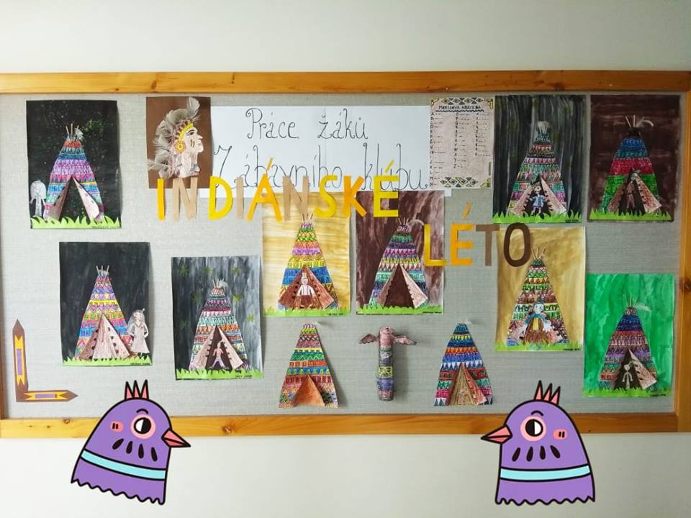

Řešení křížovky:

